Цифровой измеритель параметров переменного тока
Руководство по эксплуатации серии
SMT18E

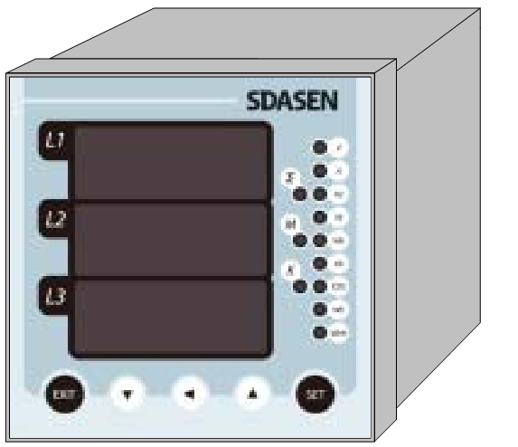

Beijing SDASEN Electric Co., Ltd
www.sdasen.com.cn

Внимание!

Производитель не несет какой-либо ответственности за ущерб, вызванных несоблюдением требований настоящего руководства. Во избежание выхода оборудования из строя следует доверить специалистам его монтаж и техническое обслуживание.

При получении груза убедитесь в том, что упаковка и оборудование не имеют каких-либо повреждений, сверьте номер и модель оборудования с указанными в заказе, а также убедитесь в наличии всех комплектующих, указанных в упаковочном листе.

Внимательно ознакомьтесь с настоящим руководством, приступая к монтажу и эксплуатации оборудования. В случае возникновения каких-либо вопросов, свяжитесь с продавцом или производителем.

Оборудование надлежит использовать только в пределах технических характеристик, заявленных в настоящем руководстве.

Перед началом работ внутри или снаружи устройства отключите его от электросети и отсоедините рабочие выводы входы напряжения, а также замкните вторичные обмотки всех трансформаторов тока.

Перед подключением устройства к сети установите обратно все крышки и заглушки.

Сведения, содержащиеся в данном руководстве, могут изменяться без предварительного уведомления.

1 Обзор
Цифровой измеритель параметров переменного тока серии SMT18E – это интеллектуальный многофункциональный прибор. В корпусе устройства установлены: управляющий микропроцессор, процессор цифровой обработки сигналов, стандартные интерфейсы связи, импульсный источник питания, а также светодиодный дисплей и некоторые другие компоненты. В зависимости от модели, возможно одновременное или раздельное высокоточное измерение напряжения, силы тока, активной, реактивной и полной мощности, коэффициента мощности, а также частоты, активной и реактивной энергии, гармоник и нескольких десятков иных параметров для каждой из фаз в цепях переменного тока. Данное устройство также может быть оборудовано разнообразными интерфейсами с аналоговыми и цифровыми входами/выходами. Оно способно производить замеры, инспектирование и мониторинг сети и другие операции, позволяет производить работы дистанционно, а также производить централизованный сбор показаний.

2 Описание функций
- Синхронное измерение и индикация, в цепях трехфазного переменного тока:
  - Напряжение (V1, V2, V3, V12, V23, V31);
  - Ток (I1, I2, I3) и тока нулевой последовательности (In);
  - Активная мощность для одной (P1, P2, P3) или трех фаз (P);
  - Реактивная мощность для одной (Q1, Q2, Q3) или трех фаз (Q);
  - Полная мощность для одной (S1, S2, S3) или трех фаз (S);
  - Коэффициент мощности для одной (PF1, PF2, PF3) или трех фаз (PF);
  - Частота (f);
  - Активная энергии - входящая (EPi) и обратноя (EPo);
  - Реактивная энергия - индуктивная (EQind) и емкостная (EQcap);
- Анализ гармонических составляющих 2 ~ 32 порядка для отдельных фазовых напряжений и токов и несбалансированность трехфазного тока и напряжения;
- Функция учета активной энергии по суточным интервалам;
- Подключение "3 фазы/4 провода", "3 фазы/3 провода, 3 CT", "3 фазы/3 провода, 2 CT", "1 фаза" и др.;
- Возможность указания коэффициентов трансформации трансформаторов напряжения (PT) и тока (CT);
- Встроенный интерфейс связи RS232/485 или PROFIBUS и соответствующая поддержка протоколов MODBUS или PROFIBUS-DP;
- Встроенные часы формата (ГГ.ММ.ДД чч.мм.сс) с резервным питанием от литиевой батареи;
- 6 дополнительных расширенний интерфейсов (см. ниже), которые могут быть использованы для дополнительного контроля и управления;

№ | Цифровые входы (DI) | Цифровые выходы (DO) | Аналоговые входы (AI) | Аналоговые выходы (AO)
01 | 4 входа с оптронной развязкой | 4 выхода с оптронной развязкой
02 | 8 входов с оптронной развязкой
03 |  | 8 выходов с оптронной развязкой
04 |  |  | 2 входа по 4 ~ 20 мА  или 2 по 0 ~ 5 В ② | 2 выхода по 4 ~ 20 мА ①
05 | 2 входа с оптронной развязкой | 2 выхода с оптронной развязкой | 2 входа по 4 ~ 20 мА  или 2 по 0 ~ 5 В ②
06 | 2 входа с оптронной развязкой | 2 выхода с оптронной развязкой |  | 2 выхода по 4 ~ 20 мА ①

Примечание: ① Можно установить любой выход, соответсвующий диапазону (пр.: выход напряжения V12; при токах 4 ~ 20 мА напряжение 0 ~ 500 В), см. 5.2.3 ③④;
②При оформлении заказа можно указать необходимый способ подключения: 4 ~ 20mA или 0 ~ 5 В.

3 Описание моделей

SM T18E □ - □ - □ □

01 ~ 08: Номер расширения интерфейса (или оставить пустым)
2: Интерфейс RS232
4: Интерфейс RS485
P: Интерфейс PROFIBUS-DP (нельзя расширить)
1: Измерение напряжений и токов (3 провода/3 фазы)
2: Комплексные измерения (1 провод/ 1 фаза)
3: Комплексные измерения (3 провода/ 1 фаза)
4: Комплексные измерения (3 фазы)
5: Комплексные измерения (3 фазы) + гармоники

Особенности моделей | SMT18E1 | SMT18E2 | SMT18E3 | SMT18E4 | SMT18E5
Фазовое напряжение V1, V2, V3 | √ | V1 | √ | √ | √
Линейное напряжение V12, V23, V31 | √ |  |  | √ | √
Фазовый ток I1, I2, I3 | √ | I1 | √ | √ | √
Ток нулевой последовательности In |  |  |  | √ | √
Активная мощность фазовая P1, P2, P3 |  | P1 | √ | √ | √
Активная мощность трехфазная P |  |  |  | √ | √
Реактивная мощность фазовая Q1, Q2, Q3 |  | Q1 | √ | √ | √
Реактивная мощность трехфазная Q |  |  |  | √ | √
Полная фазовая мощность S1, S2, S3 |  | S1 | √ | √ | √
Полная трехфазная мощность S |  |  |  | √ | √
Коэфф. фазовой мощности PF1, PF2, PF3 |  | PF1 | √ | √ | √
Коэфф. трехфазной мощности PF |  |  |  | √ | √
Частота f |  | √ | √ | √ | √
Активная энергия |  | √ | √ | √ | √
Реактивная энергия |  |  |  | √ | √
Учет по суточным интервалам |  |  |  | √ | √
Содержание гармоник 32 порядка для фазовых напряжения и тока |  |  |  |  | √

4 Технические характеристики

Характеристика | Описание |  | Точность измерений на вторичной стороне (диапазон)
Трехфазное  напряжение (В) | Значения: 0 ~ 1000 кВ. Период обновления: 1 с. Первичная сторона PT: 1000 кВ.  Вторичная сторона PT (прямое измерение): 300 В(фаза), 500 В (провод). Допустимая перегрузка в 2.5 раза, 1 мин.  Отношение обмоток трансформатора напряжения (PT): 1:1 ~ 10000:1 (указывается в меню настроек) |  | 0.2%  (50 ~ 300 В одна фаза)
Трехфазный ток и нулевой ток последовательности (А) | Значения: 0 ~ 10000 А. Период обновления: 1 с. Первичная сторона CT: 6000 А.  Вторичная сторона CT (прямое измерение): 5 А. Допустимая перегрузка в 2.5 раза, 1 мин. Нижняя граница измерений: 50 мА.  Отношение обмоток трансформатора тока (CT): 1:1 ~ 10000:1 (указывается в меню настроек) |  | 0.2%  (0.5 ~ 5А)
Частота (Гц) | Значения: 0 ~ 65.0 Гц. Период обновления: 1 с |  | 0.2%  (≥20 В одна фаза)
Трехфазная активная мощность (Вт) | Значения: 0 ~ 50000 МВт. Период обновления: 1 с |  | 0.5%  (50 ~ 300 В одна фаза) (0.5 ~ 5A)  (0.5 < |PF| < 1)
Суммарная активная мощность (ΣВт) | Значения: 0 ~ 150000 МВт. Период обновления: 1 с |  | 0.5%  (50 ~ 300 В одна фаза) (0.5 ~ 5A)  (0.5 < |PF| < 1)
Трехфазная реакт. мощность (ВАр) | Значения: 0 ~ 50000 МВАр. Период обновления: 1 с |  | 0.5%  (50 ~ 300 В одна фаза) (0.5 ~ 5A)  (0.5 < |PF| < 1)
Суммарная реакт. мощность (ΣВАр) | Значения: 0 ~ 150000 МВАр. Период обновления: 1 с |  | 0.5%  (50 ~ 300 В одна фаза) (0.5 ~ 5A)  (0.5 < |PF| < 1)
Трехфазная полная мощность (ВА) | Значения: 0 ~ 50000 МВА. Период обновления: 1 с |  | 0.5%  (50 ~ 300 В одна фаза) (0.5 ~ 5A)  (0.5 < |PF| < 1)
Суммарная полная мощность (ΣВА) | Значения: 0 ~ 150000 МВА. Период обновления: 1 с |  | 0.5%  (50 ~ 300 В одна фаза) (0.5 ~ 5A)  (0.5 < |PF| < 1)
Коэффициент мощности (cos) | Значения: -1.000 ~ 1.000. Период обновления: 1 с |  | 1% (см. выше)
Активная энергия входящая и обратная | Значения: 0 ~ 4000 x PT x CT кВтч. Автоматический сброс счетчиков по истечении срока. В случае, если активная мощность фазы не превышает 5 Вт, ее энергия не учитывается |  | 0.5%  (50 ~ 300 В одна фаза) (0.5 ~ 5A)  (0.5 < |PF| < 1)
Реактивная энергия индуктивная и емкостная | Значения: 0 ~ 4000 x PT x CT кВАрч. Автоматический сброс счетчиков по истечении срока. В случае, если активная мощность фазы не превышает 5 Вт, ее энергия не учитывается |  | 0.5%  (50 ~ 300 В одна фаза) (0.5 ~ 5A)  (0.5 < |PF| < 1)
Индикация | 3 крупных 4-значных LED дисплея высокой яркости, 12 одиночных индикаторов состояния
Размеры | Корпус (В х Ш х Г), мм: 96 х 96 х 79. Монтажное окно, мм: 91 х 91
Масса | Без доп. интерфейсов: 350 г. С доп. интерфейсами: 400 г
Напряжение питания | AC 90 ~ 260 В, 50/60 Гц | ≤5VA (без доп. интерфейсов)  Потери  ≤10VA (с доп. интерфейсами)
Напряжение питания | DC 120 ~ 350 В
Резервный элемент питания часов | Литиевый элемент питания CR1220 3V. Срок службы: от 3 до 10 лет
Усовия эксплуатации | Температура: -10°C ~ +50°C (эксплуатация), -20°C ~ +75°C (хранение).  Относительная влажность: 0% ~ 95% (без конденсации). Высота над уровнем моря: ≤2000 м.  Не эксплуатировать во взрывоопасной среде, не подвергать воздействию воды, пламени и химических реактивов

5 Операции с устройством

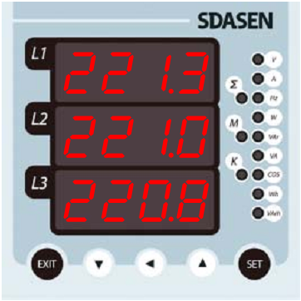

 - возврат к предыдущему меню (или выход из меню настроек);
 - переход к следующему режиму, уменьшение значений параметров;
 - выбор ячейки для редактирования (перемещение курсора);
 - переход к предыдущему режиму, увеличение значений параметров;
 - вход в меню настроек, выбор необходимого раздела.

★ Одновременное нажатие кнопок и в режиме индикации выводит на дисплей информацию о версии устройства. Удержание кнопок в течение 10 с приводит к перезагрузке устройства с применением параметров.
★ Одновременное нажатие и удержание кнопок и в меню настроек в течение 5 с приводит к перезагрузке устройства со сбросом всех параметров к заводским установкам.
★ В случае простоя устройства в течение 3 мин. в меню настроек он автоматически возвращается к режиму индикации.

5.1 Режимы индикации

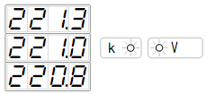
Режим 1: Фазовое напряжение V1, V2, V3
Положение десятичной точки и индикация "K" зависят от коэффициента трансформации (PT)
Режим недоступен при подключении "3 фазы/3 провода"
Пр.: 221.3 В, 221.0 В, 220.8 В

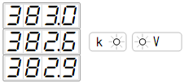
Режим 2: Линейное напряжение V12, V23, V31
Положение десятичной точки и индикация "K" зависят от коэффициента трансформации (PT)
Пр.: 383.0 В, 382.6 В, 382.9 В

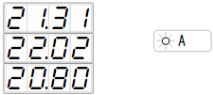
Режим 3: Ток I1, I2, I3
Положение десятичной точки зависит от коэффициента трансформации (CT)
Пр.: 21.31 А, 22.02 А, 20.80 А

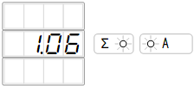
Режим 4: Ток нулевой последовательности In
Пр.: 1.06 А

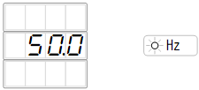
Режим 5: Частота f
Пр.: 50.0 Гц

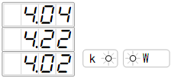
Режим 6: Активная мощность P1, P2, P3
Положение десятичной точки и индикация "K", "M" зависят от произведения коэффициентов трансформации (PT,CT)
Пр.: 4.04 кВт, 4.22 кВт, 4.02 кВт

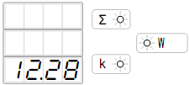
Режим 7: Активная мощность трехфазная P
Положение десятичной точки и индикация "K", "M" зависят от произведения коэффициентов трансформации (PT,CT)
Пр.: 12.28 кВт (2 ряда дисплея)

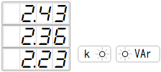
Режим 8: Реактивная мощность Q1, Q2, Q3
Положение десятичной точки и индикация "K", "M" зависят от произведения коэффициентов трансформации (PT,CT)
Пр.: 2.43 кВАр, 2.36 кВАр, 2.23 кВАр

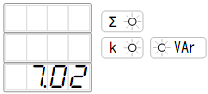
Режим 9: Реактивная мощность трехфазная Q
Положение десятичной точки и индикация "K", "M" зависят от произведения коэффициентов трансформации (PT,CT)
Пр.: 7.02 кВАр (2 ряда дисплея)

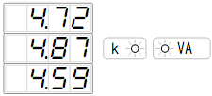
Режим 10: Полная мощность S1, S2, S3
Положение десятичной точки и индикация "K", "M" зависят от произведения коэффициентов трансформации (PT,CT)
Пр.: 4.72 кВА, 4.87 кВА, 4.59 кВА

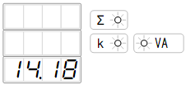
Режим 11: Полная мощность трехфазная S
Положение десятичной точки и индикация "K", "M" зависят от произведения коэффициентов трансформации (PT,CT)
Пр.: 14.18 кВА (2 ряда дисплея)

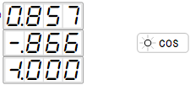
Режим 12: Коэффициент мощности PF1, PF2, PF3
Пр.: 0.857, -0.866, -1.000

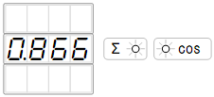
Режим 13: Коэффициент мощности трехфазный PF
Пр.: 0.866

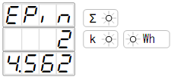
Режим 14: Активная энергия входящая Epin
Объем суммарной входящей активной энергии (кВтч), зарегистрированный с момента выпуска устройства.
Автоматический сброс показаний по истечении срока. Данные нельзя обнулить вручную.
Положение десятичной точки и зависит от произведения коэффициентов трансформации (PT,CT).
Пр.: EPin, 24.562 кВтч (2 ряда дисплея)

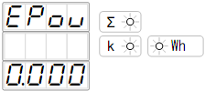
Режим 15: Активная энергия обратная Epout
Объем суммарной обратной активной энергии (кВтч), зарегистрированный с момента выпуска устройства. Энергия возвращаемая в сеть и не используемая потребителями.
Автоматический сброс показаний по истечении срока. Данные нельзя обнулить вручную.
Пр.: EPou, 0.000 кВтч (2 ряда дисплея)

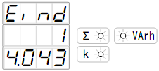
Режим 16: Реактивная энергия индуктивная Eqind
Объем суммарной индуктивной реактивной энергии (кВАрч), зарегистрированный с момента выпуска устройства.
Автоматический сброс показаний по истечении срока. Данные нельзя обнулить вручную.
Пр.: Eind, 14.043 кВАрч (2 ряда дисплея)

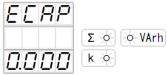
Режим 17: Реактивная энергия емкостная Eqcap
Объем суммарной емкостной реактивной энергии (кВАрч), зарегистрированный с момента выпуска устройства.
Автоматический сброс показаний по истечении срока. Данные нельзя обнулить вручную.
Пр.: Ecap, 0.000 кВАрч (2 ряда дисплея)

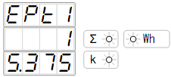
Режим 18: Активная энергия потребленная EPt1
(в интервалы времени группы 1)
Объем суммарной потребленной активной энергии (кВтч), зарегистрированный в часы пиковой нагрузки.
Автоматический сброс показаний по истечении срока. Возможен ручной сброс показаний.
Пр.: EPt1 пиковые часы, 15.375 кВтч (2 ряда дисплея)

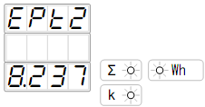
Режим 19: Активная энергия потребленная EPt2
(в интервалы времени группы 2)
Объем суммарной потребленной активной энергии (кВтч), зарегистрированный в часы спада нагрузки.
Автоматический сброс показаний по истечении срока. Возможен ручной сброс показаний.
Пр.: EPt2 часы спада, 8.237 кВтч (2 ряда дисплея)

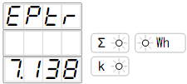
Режим 18: Активная энергия потребленная Eptr
(в остальные часы)
Объем суммарной потребленной активной энергии (кВтч), зарегистрированный в оставшиеся часы.
Автоматический сброс показаний по истечении срока. Возможен ручной сброс показаний.
Пр.: Eptr ровные часы, 7.138 кВтч (2 ряда дисплея)

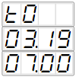
Режим 21: Время сброса счетчиков t0
Время сброса счетчиков учета электроэнергии по суточным интервалам.
Пр.: t0, 19 марта, 7 ч. 00 мин.

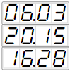
Режим 22: Текущая дата и время
Пр.: 20 марта 2006 г., 15 ч. 16 мин. 28 сек.

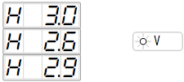
Режим 23: Cуммарный коэфф. гармоник напряжения 1, 2, 3
Пр.: 3.0%, 2.6%, 2.9%

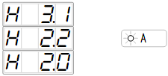
Режим 24: Суммарный коэфф. гармоник тока 1, 2, 3
Пр.: 3.1%, 2.2%, 2.0%

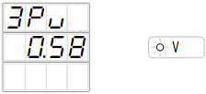
Режим 25: Несбалансированность напряжения трехфазного
Пр.: 0.58%

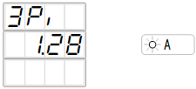
Режим 26: Несбалансированность тока трехфазного
Пр.: 1.28%

5.2 Меню настроек
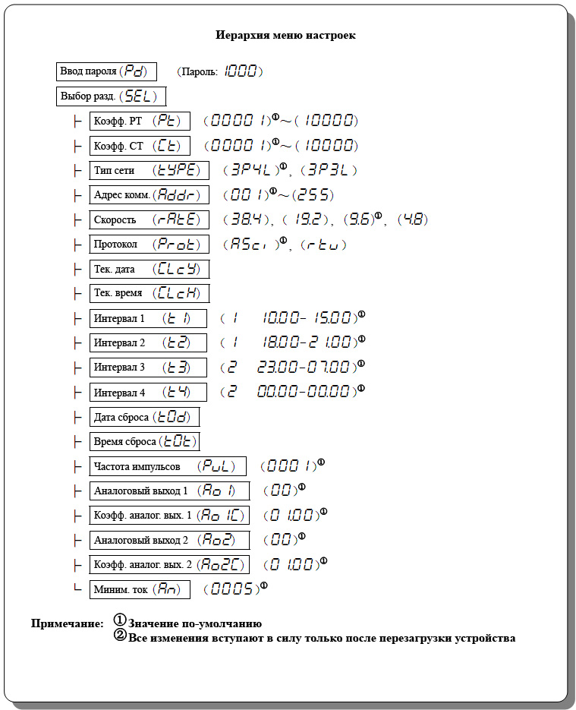

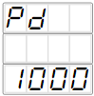
- Ввод пароля
Пароль по-умолчанию: 1000
- выход из меню настроек;
- выбор ячейки для редактирования;
, - редактирование значения ячейки;
- подтверждение пароля и вход в меню настроек.

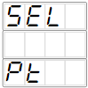
- Выбор раздела
- выход из меню настроек;
, - выбор необходимого раздела;
- вход в раздел.
Некоторые настройки предназначены только для калибровки устройства специалистами производителя.

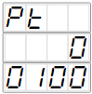
- Коэфф. трансформатора напряжения (PT) (MAX 10000:1)
Чтобы соответствовать большинству трансформаторов, используется только одно число (2 ряда дисплея):
Пр. 1: прямое измерение, соотношение 1:1
Пр. 2: трансформатор 10 кВ:100, соотношение 100:1
- выход из раздела с отменой всех изменений;
- сохранение изменений и выход из раздела.

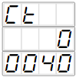
- Коэфф. трансформации тока (CT) (MAX 10000:1)
Чтобы соответствовать большинству трансформаторов, используется только одно число (2 ряда дисплея):
Пр.: трансформатор 200:5 , соотношение 40:1
- выход из раздела с отменой всех изменений
- сохранение изменений и выход из раздела

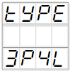
- Схема подключения (тип сети)
Подробно смотрите в главе 7 настоящего руководства.
Значения: 3 фазы/4 провода (3P4L), 3 фазы/3 провода (3P3L) и др.
- выход из раздела с отменой всех изменений
- сохранение изменений и выход из раздела

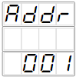
- Адрес коммуникации
Значения: 001 ~ 255.
- выход из раздела с отменой всех изменений
- сохранение изменений и выход из раздел

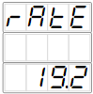
- Скорость передачи
Значения: 4.8 кбит/с, 9.6 кбит/с, 19.2 кбит/с, 38.4 кбит/с
, - выбор необходимого значения;
- выход из раздела с отменой всех изменений;
- сохранение изменений и выход из раздела.

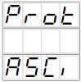
- Протокол связи
Значения: MODBUS ASCII (ASCi), MODBUS RTU (rtu)
, - выбор необходимого значения;
- выход из раздела с отменой всех изменений;
- сохранение изменений и выход из раздела.

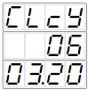
- Текущая дата
Пр.: 20 марта 2006 г.
- выход из раздела с отменой всех изменений;
- сохранение изменений и выход из раздела.

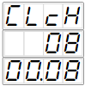
- Текущее время
Пр.: 08 ч. 00 мин. 08 сек.
- выход из раздела с отменой всех изменений;
- сохранение изменений и выход из раздела.

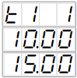
- Интервал 1
Пр.: пиковые часы 10:00 ~ 15:00, группа 1
Установка группы и границ интервала. Шаг: 15 мин.
При совпадении начального и конечного времени интервал не учитывается в статистике.
- выход из раздела с отменой всех изменений;
- сохранение изменений и выход из раздела.

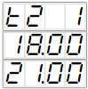
- Интервал 2
Пр.: пиковые часы 18:00 ~ 21:00, группа 1
Установка группы и границ интервала. Шаг: 15 мин.
При совпадении начального и конечного времени интервал не учитывается в статистике.
- выход из раздела с отменой всех изменений;
- сохранение изменений и выход из раздела.

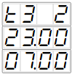
- Интервал 3
Пр.: часы спада 23:00 ~ 07:00, группа 2
Установка группы и границ интервала. Шаг: 15 мин.
При совпадении начального и конечного времени интервал не учитывается в статистике.
- выход из раздела с отменой всех изменений;
- сохранение изменений и выход из раздела.

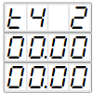
- Интервал 4
Пр.: часы спада 00:00 ~ 00:00, группа 2
Установка группы и границ интервала. Шаг: 15 мин.
При совпадении начального и конечного времени интервал не учитывается в статистике.
- выход из раздела с отменой всех изменений;
- сохранение изменений и выход из раздела.

Часовые отрезки, не указанные в интервалах 1-4, автоматически заносятся в третью группу "оставшихся часов" и учитываются отдельно (в данном случае такими являются: 07:00 ~ 10:00, 15:00 ~ 18:00, 21:00 ~ 23:00).

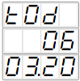
- Дата сброса счетчиков
Пр.: 20 марта 2006 г.
Установка даты сброса счетчиков учета электроэнергии по интервалам
- выход из раздела с отменой всех изменений;
- сохранение изменений и выход из раздела, автоматический сброс показаний счетчиков учета электроэнергии по интервалам.

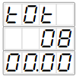
- Время сброса счетчиков
Пр.: 08 ч. 00 мин. 00 сек.
Установка времени сброса счетчиков учета электроэнергии по интервалам
- выход из раздела с отменой всех изменений;
- сохранение изменений и выход из раздела, автоматический сброс показаний счетчиков учета электроэнергии по интервалам.

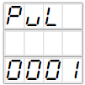
- Частота импульсов (0 ~ 3000)
Установка частоты N подачи импульсов на выходе счетчика активной энергии (энергия/импульс).
Одному импульсу соответствует энергия: N x PT x CT x (1/3000) кВтч.
1 kWh соответствует: 3000/(N x PT x CT) импульсов.
N = 0 – отключение импульсов. Клеммы 4 (CF) и 1 (GND).
- выход из раздела с отменой всех изменений;
- сохранение изменений и выход из раздела.

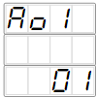
- Аналоговый выход 1
Привязка выхода к параметру с определенным номером.
Пр.: напряжению V1 соответствует номер 01
Функция активна только при наличии расширения интерфейса связи 04 или 06 (см. примечание ② главы 2 настоящего руководства, а также описания интерфейсов).
- выход из раздела с отменой всех изменений;
- сохранение изменений и выход из раздела.

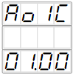
- Коэффициент аналог. выхода 1
Коэффициент увеличения. Применяется для расширения диапазона выхода.
Значение по-умолчанию: 1.00 (без изменения).
- выход из раздела с отменой всех изменений;
- сохранение изменений и выход из раздела.

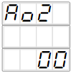
- Аналоговый выход 2
Привязка выхода к параметру с определенным номером.
Пр.: току I1 соответствует номер 04
Функция активна только при наличии расширения интерфейса связи 04 или 06 (см. примечание ② главы 2 настоящего руководства, а также описания интерфейсов).
- выход из раздела с отменой всех изменений;
- сохранение изменений и выход из раздела.

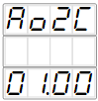
- Коэффициент аналог. выхода 2
Коэффициент увеличения. Применяется для расширения диапазона выхода.
Значение по-умолчанию: 1.00 (без изменения).
- выход из раздела с отменой всех изменений;
- сохранение изменений и выход из раздела.

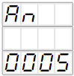
- Минимальный ток (0 ~ 100 мА)
Установка минимального значения тока, регистрируемого прибором. Значения тока менее установленного, а также соответствующие им мощность и энергия будут приравниваться к 0.
- выход из раздела с отменой всех изменений;
- сохранение изменений и выход из раздела.

6 Входы и выходы устройства

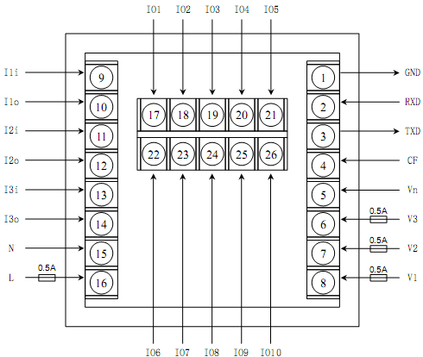

Клемма | Сигнал | Описание | Примечание
1* | GND | Земля импульсного выхода | или RS232 GND
2* | RXD/DATA- | Отрицательный вывод интерфейса RS485 | или RS232 RXD
3* | TXD/DATA+ | Положительный вывод интерфейса RS485 | или RS232 TXD
4 | CF | Импульсный выход счетчика активной энергии | Сигнал 5 В
5 | Vn | Ноль напряжения (или конец обм. PT)
6 | V3 | Вход напряжения фазы L3 (или начало обм. PT)
7 | V2 | Вход напряжения фазы L2 (или начало обм. PT)
8 | V1 | Вход напряжения фазы L1 (или начало обм. PT)
9 | I1i | Вход тока фазы L1 (или начало обм. CT)
10 | I1o | Выход тока фазы L1 (или конец обм. CT)
11 | I2i | Вход тока фазы L2 (или начало обм. CT)
12 | I2o | Выход тока фазы L2 (или конец обм. CT)
13 | I3i | Вход тока фазы L3 (или начало обм. CT)
14 | I3o | Выход тока фазы L3 (или конец обм. CT)
15 | N | Ноль (минус) источника питания
16 | L | Горячий (плюс) вывод источника питания
*Примечание: в стандартной комплектации прибор имеет коммуникационный интерфейс RS485.
О необходимости иных интерфейсов указывайте при оформлении заказа.

Интерфейс PROFIBUS-DP

Клемма | Сигнал | Описание | Примечание
22 | T1 | Пара терминала T1. Можно соед. с B (23) | Интерфейс PROFIBUS-DP
23 | DATA+ | DP провод B (DATA+) | Интерфейс PROFIBUS-DP
24 | DATA- | DP провод A (DATA-) | Интерфейс PROFIBUS-DP
25 | T2 | Пара терминала T2. Можно соед. с A (24) | Интерфейс PROFIBUS-DP
26 | Vss | Vss | Интерфейс PROFIBUS-DP

Расширение интерфейса связи 01 (4xDI, 4xDO)

Клемма | Сигнал | Описание | Примечание
17 | DI1 | Цифровой вход 1 | Сухой контакт
18 | DI2 | Цифровой вход 2 | Сухой контакт
19 | DI3 | Цифровой вход 3 | Сухой контакт
20 | DI4 | Цифровой вход 4 | Сухой контакт
21 | DIN | Цифровой вход общий | Сухой контакт
22 | DO1 | Цифровой выход 1 | Оптронная развязка, выход с открытым коллектором
23 | DO2 | Цифровой выход 2 | Оптронная развязка, выход с открытым коллектором
24 | DO3 | Цифровой выход 3 | Оптронная развязка, выход с открытым коллектором
25 | DO4 | Цифровой выход 4 | Оптронная развязка, выход с открытым коллектором
26 | DON | Цифровой выход общий | Оптронная развязка, выход с открытым коллектором

Расширение интерфейса связи 02 (8xDI)

Клемма | Сигнал | Описание | Примечание
17 | DI1 | Цифровой вход 1 | Сухой контакт
18 | DI2 | Цифровой вход 2 | Сухой контакт
19 | DI3 | Цифровой вход 3 | Сухой контакт
20 | DI4 | Цифровой вход 4 | Сухой контакт
21 | DIN1 | Цифровой вход общий 1 | Сухой контакт
22 | DI5 | Цифровой вход 5 | Сухой контакт
23 | DI6 | Цифровой вход 6 | Сухой контакт
24 | DI7 | Цифровой вход 7 | Сухой контакт
25 | DI8 | Цифровой вход 8 | Сухой контакт
26 | DIN2 | Цифровой вход общий 2 | Сухой контакт

Расширение интерфейса связи 03 (8xDO)

Клемма | Сигнал | Описание | Примечание
17 | DO1 | Цифровой выход 1 | Оптронная развязка, выход с открытым коллектором
18 | DO2 | Цифровой выход 2 | Оптронная развязка, выход с открытым коллектором
19 | DO3 | Цифровой выход 3 | Оптронная развязка, выход с открытым коллектором
20 | DO4 | Цифровой выход 4 | Оптронная развязка, выход с открытым коллектором
21 | DON1 | Цифровой выход общий 1 | Оптронная развязка, выход с открытым коллектором
22 | DO5 | Цифровой выход 5 | Оптронная развязка, выход с открытым коллектором
23 | DO6 | Цифровой выход 6 | Оптронная развязка, выход с открытым коллектором
24 | DO7 | Цифровой выход 7 | Оптронная развязка, выход с открытым коллектором
25 | DO8 | Цифровой выход 8 | Оптронная развязка, выход с открытым коллектором
26 | DON2 | Цифровой выход общий 2 | Оптронная развязка, выход с открытым коллектором

Расширение интерфейса связи 04 (2xAI, 2xAO)

Клемма | Сигнал | Описание | Примечание
17 | AI1 | Аналоговый вход 1 плюс | Входы опционально 4 ~ 20 мА  или 0 ~ 5 В①
18 | AI2 | Аналоговый вход 2 плюс | Входы опционально 4 ~ 20 мА  или 0 ~ 5 В①
19 |  | пусто | Входы опционально 4 ~ 20 мА  или 0 ~ 5 В①
20 |  | пусто | Входы опционально 4 ~ 20 мА  или 0 ~ 5 В①
21 | AIN | Аналоговый выход общий | Входы опционально 4 ~ 20 мА  или 0 ~ 5 В①
22 | AO1+ | Аналоговый выход 1 плюс | Выходы 4 ~ 20 мА
23 | AO1- | Аналоговый выход 1 минус | Выходы 4 ~ 20 мА
24 | AO2+ | Аналоговый выход 2 плюс | Выходы 4 ~ 20 мА
25 | AO2- | Аналоговый выход 2 минус | Выходы 4 ~ 20 мА
26 |  | пусто
Примечание: ①При оформлении заказа можно указать необходимый способ подключения: 4 ~ 20 мА или 0 ~ 5 В.

Расширение интерфейса связи 05 (2xAI, 2xDI, 2xDO)

Клемма | Сигнал | Описание | Примечание
17 | AI1+ | Аналоговый вход 1 плюс | Входы опционально 4 ~ 20 мА  или 0 ~ 5 В①
18 | AI1- | Аналоговый вход 1 минус | Входы опционально 4 ~ 20 мА  или 0 ~ 5 В①
19 | DI1 | Цифровой вход 1 | Сухой контакт
20 | DI2 | Цифровой вход 2 | Сухой контакт
21 | DIN | Цифровой входо бщий | Сухой контакт
22 | AI2+ | Аналоговый вход 2 плюс | Входы опционально 4 ~ 20 мА  или 0 ~ 5 В①
23 | AI2- | Аналоговый вход 2 минус | Входы опционально 4 ~ 20 мА  или 0 ~ 5 В①
24 | DO1 | Цифровой выход 1 | Оптронная развязка, выход с открытым коллектором
25 | DO2 | Цифровой выход 2 | Оптронная развязка, выход с открытым коллектором
26 | DON | Цифровой выход общий | Оптронная развязка, выход с открытым коллектором
Примечание: ①При оформлении заказа можно указать необходимый способ подключения: 4 ~ 20 мА или 0 ~ 5 В.

Расширение интерфейса связи 06 (2xAO, 2xDI, 2xDO)

Клемма | Сигнал | Описание | Примечание
17 | AO1+ | Аналоговый выход 1 плюс | Выходы 4 ~ 20 мА
18 | AO1- | Аналоговый выход 1 минус | Выходы 4 ~ 20 мА
19 | DI1 | Цифровой вход 1 | Сухой контакт
20 | DI2 | Цифровой вход 2 | Сухой контакт
21 | DIN | Цифровой вход общий | Сухой контакт
22 | AO2+ | Аналоговый выход 2 плюс | Выходы 4 ~ 20 мА
23 | AO2- | Аналоговый выход 2 минус | Выходы 4 ~ 20 мА
24 | DO1 | Цифровой выход 1 | Оптронная развязка, выход с открытым коллектором
25 | DO2 | Цифровой выход 2 | Оптронная развязка, выход с открытым коллектором
26 | DON | Цифровой выход общий | Оптронная развязка, выход с открытым коллектором

7 Схемы подключения (тип сети)

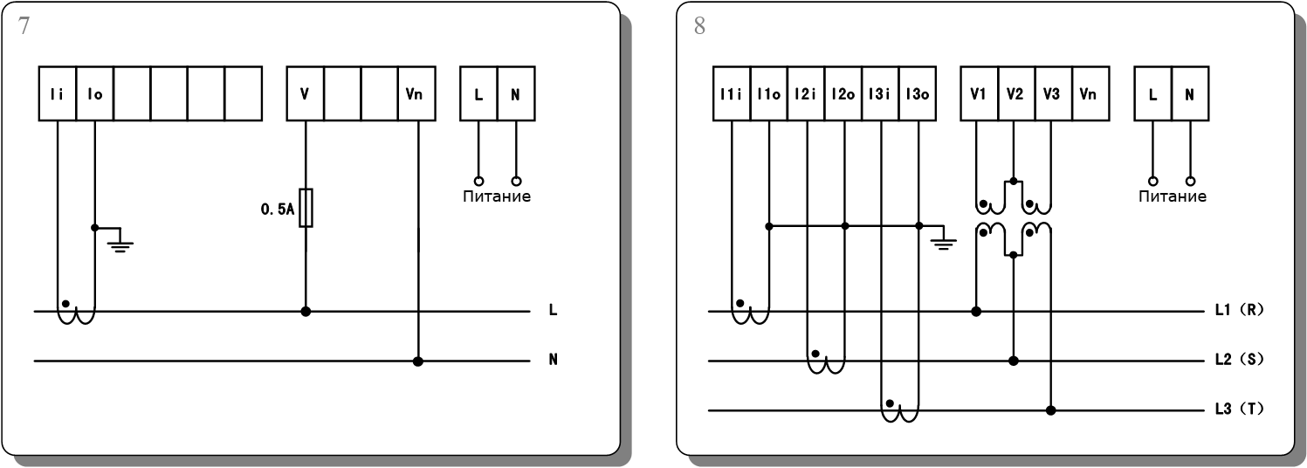
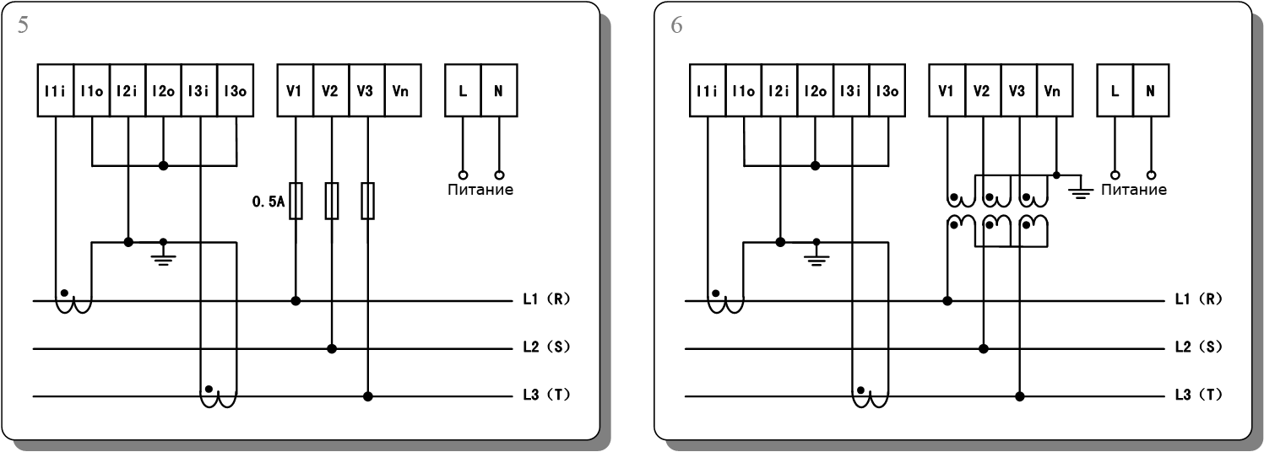
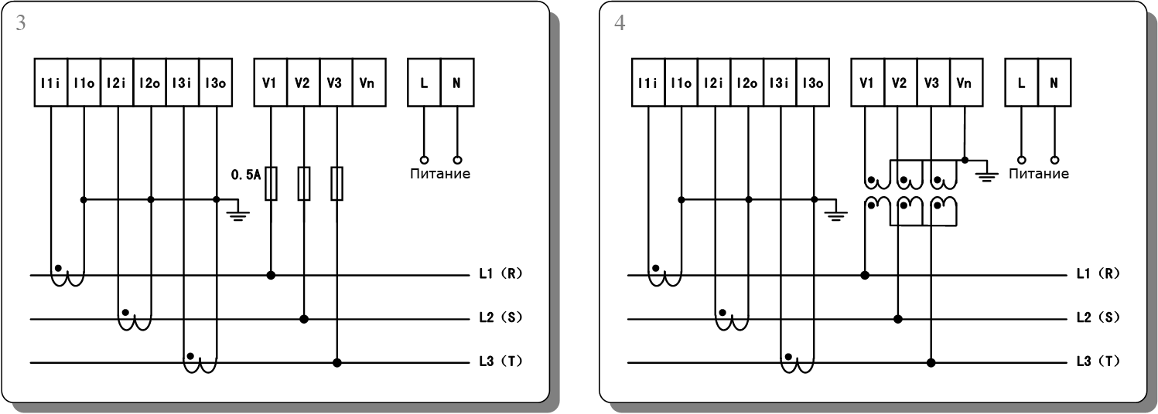
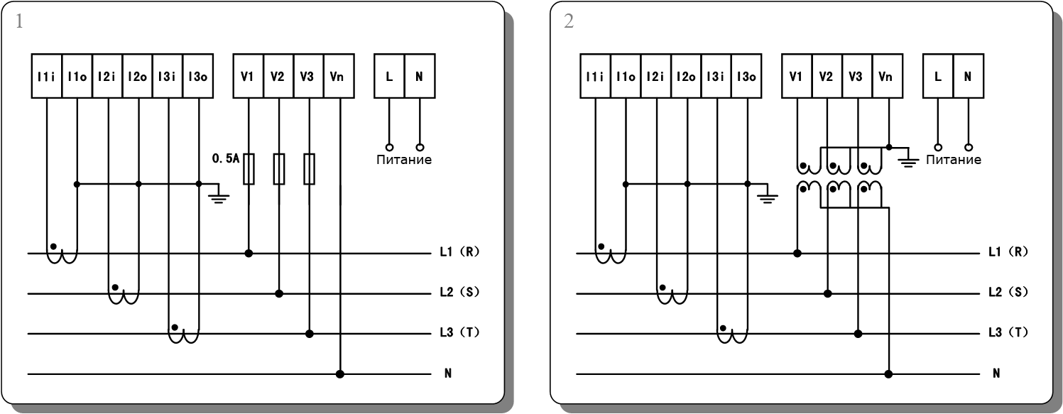
3 вывода/1 фаза или 3 фазы/4 провода (прямое, низк. напряжение)

3 фазы/3 провода (прямое, низк. напряжение)

3 фазы/3 провода 2CT (прямое, низк. напряжение)

1 вывод/1 фаза
3 фазы/4 провода (трансф. напряжения PT)

3 фазы/3 провода (трансф. напряжения PT)

3 фазы/3 провода 2CT (трансф. напряжения PT)

3 фазы/3 провода (2 трансф. напряжения PT)

8 Монтаж
Размеры корпуса (В х Ш х Г), мм: 96 х 96 х 79. Монтажное окно, мм: 91 х 91.

91 мм

79 мм
96 мм
96 мм

91 мм

Неподвижный
зажим

Неподвижный
зажим

9 Неисправности и способы их устранения

Неисправности и способы их устранения

Неисправность |  | Возможная причина неисправности | Способ устранения
1 | При отсутствии обратной энергии:  Отрицательная активная мощность  Обратная активная энергия имеет суммарное значение | Несоблюдение полярности при подключении концов вторичной обмотки трансформатора тока или неверное направление плетения первичной обмотки | Поменяйте местами концы вторичной обмотки трансформатора тока
1 |  | Порядок подключения фаз тока и напряжения не совпадают | Проверьте правильность подключения
2 | Только обратная энергия:  Положительная активная мощность;  Входящая активная энергия имеет суммарное значение | См. выше | См. выше
3 | Под индуктивной нагрузкой:  Отрицательная реактивная мощность;  Емкостная реактивная энергия имеет суммарное значение | Несоблюдение полярности при подключении концов вторичной обмотки трансформатора тока или неверное направление плетения первичной обмотки | Поменяйте местами концы вторичной обмотки трансформатора тока
3 |  | Порядок подключения фаз тока и напряжения не совпадают | Проверьте правильность подключения
4 | Под емкостной нагрузкой:  Положительная реактивная мощность;  Индуктивная реактивная энергия имеет суммарное значение | См. выше | См. выше
5 | Большие отклонения в измерениях тока | Неправильно указан коэффициент трансформации трансформатора тока (CT) | Исправьте значение коэффициента трансформации CT в настройках
6 | Большие отклонения в измерениях напряжения | Неправильно указан коэффициент трансформации трансформатора напряжения (PT) | Исправьте значение коэффициента трансформации PT в настройках
7 | Большие отклонения в показаниях счетчиков электроэнергии | Неправильно указаны коэффициенты трансформации трансформаторов тока (CT) и напряжения (PT) | Исправьте значения коэффициентов трансформации CT и PT в настройках
8 | Не работает интерфейс связи | Нарушен контакт или выводы интерфейсов подключены неверно | Проверьте правильность подключения
8 | Не работает интерфейс связи | Неправильно указан адрес коммуникации | Исправьте адрес устройства в настройках
8 | Не работает интерфейс связи | Неправильно указана скорость передачи данных | Исправьте скорость передачи данных в настройках
8 | Не работает интерфейс связи | Неправильно указан протокол | Исправьте протокол связи в настройках
8 | Не работает интерфейс связи | Устройство не перезагружалось после внесения изменений в настройки | Отключите устройство на 5 с для утверждения изменений

Талон сервисного обслуживания
Уважаемый покупатель,
В случае возникновения неполадок с оборудованием, а также для получения консультации по его эксплуатации, пожалуйста, тщательно заполните данный бланк и передайте его нашим региональным дилерам.
При необходимости дальнейшего обслуживания просим вас связаться с нашим отделом по работе с клиентами.

ФИО покупателя |  |  |  |  | Контактное лицо
Почтовый адрес |  |  |  |  | Почтовый индекс
Контактный телефон |  | Номер факса |  |  | Электронная почта
Дилер |  |  |  |  | Продавец
Модель |  |  |  | Серийный номер
Дата покупки |  | Дата начала эксплуациции |  |  | Дата выхода из строя
Описание неисправности
Результат обслуживания
Подпись сотрудника СЦ |  | Дата обслуживания |  |  | Подпись клиента
Телефон отдела по работе с клиентами Beijing SDASEN Electric Co., Ltd: (010)82395600
Талон сервисного обслуживания
Уважаемый покупатель,
В случае возникновения неполадок с оборудованием, а также для получения консультации по его эксплуатации, пожалуйста, тщательно заполните данный бланк и передайте его нашим региональным дилерам.
При необходимости дальнейшего обслуживания просим вас связаться с нашим отделом по работе с клиентами.

ФИО покупателя |  |  |  |  | Контактное лицо
Почтовый адрес |  |  |  |  | Почтовый индекс
Контактный телефон |  | Номер факса |  |  | Электронная почта
Дилер |  |  |  |  | Продавец
Модель |  |  |  | Серийный номер
Дата покупки |  | Дата начала эксплуациции |  |  | Дата выхода из строя
Описание неисправности
Результат обслуживания
Подпись сотрудника СЦ |  | Дата обслуживания |  |  | Подпись клиента
Телефон отдела по работе с клиентами Beijing SDASEN Electric Co., Ltd: (010)82395600

北 京 斯 达 森 电 气 有 限 公 司

Beijing SDASEN Electric Co., Ltd

100083 КНР, Пекин, Haidian District, Xueyuan Road 16(14), Building 1, No.001
Тел.: (010)82395600, 82395601
Факс: (010)82388297
Сайт: www.sdasen.com.cn

No.001 Building 1, No.16 (No.14)

Xueyuan Load, Haidian District

Beijing 100083, PRC

Tel： (8610)82395600, 82395601

Fax： (8610)82388297

Web： www.sdasen.com

